History Publikasi Jurnal International (Dr. Ade Djulardi)

Judul | The Effect of Expired Powder Milk Supplementation on Different Protein Levels on the Performance of Laying Japanese Quails (Coturnix coturnix japonica)
Nama Jurnal | Advances in Animal and Veterinary Sciences
SJR | 0,198 (2021)
CiteScore | 0,9 (2021)
SNIP | 0,421 (2021)
Quartiles | Q4 (Animal Science and Zoology)  Q3 (Veterinary (miscellaneous))
Link Scimago | https://www.scimagojr.com/journalsearch.php?q=21100818501&tip=sid&clean=0
Link Scopus | https://www.scopus.com/sourceid/21100818501#tabs=0

- Tanggal 31 Oktober 2021 : Submitted
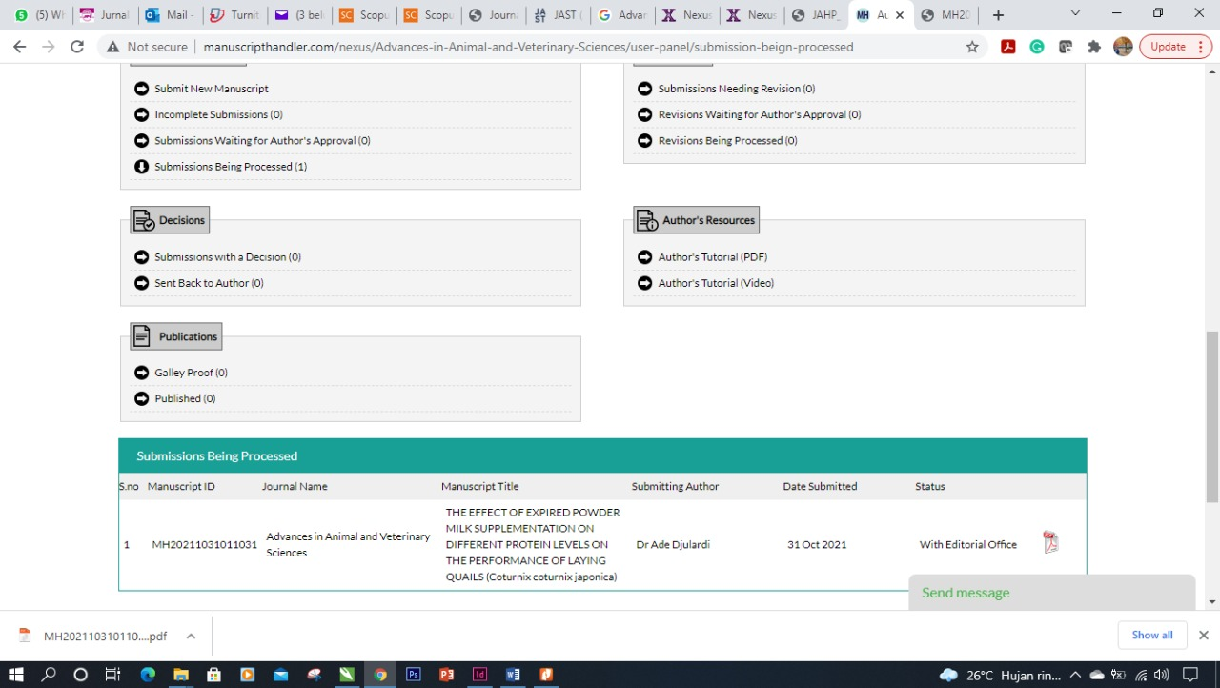

- Tanggal 11 November 2021: Decision (Major Revisions)
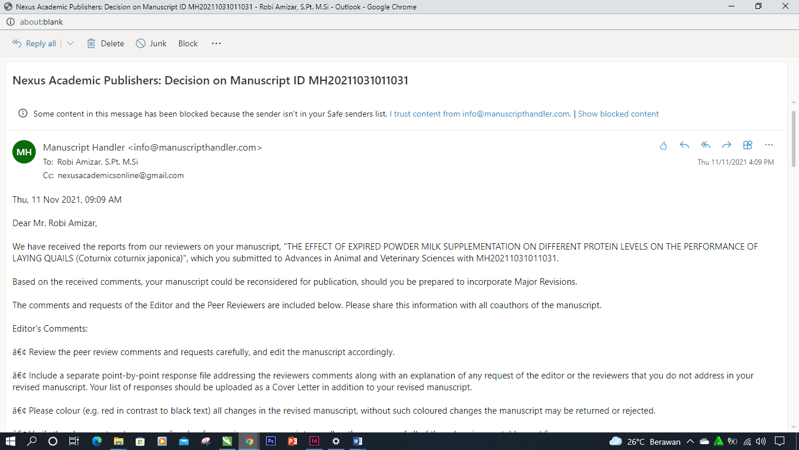

- Tanggal 19 Januari 2022 : R1 is submitted
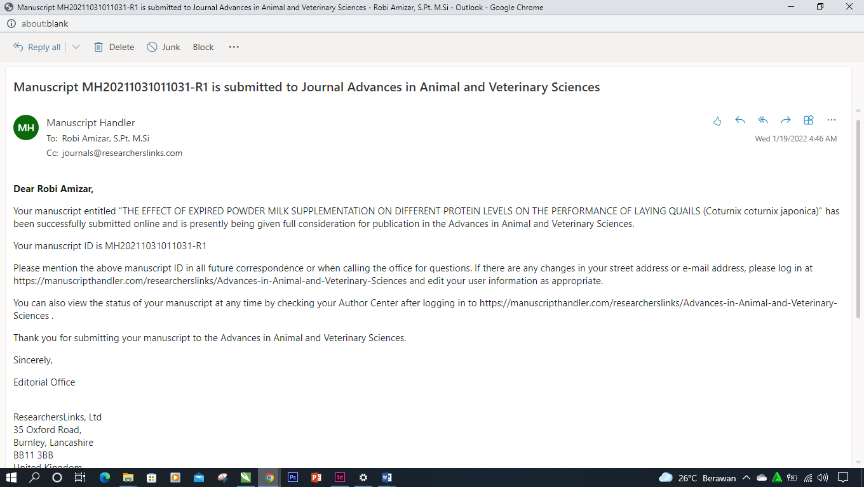

- Tanggal 21 Januari 2022 : Assigned an Editor
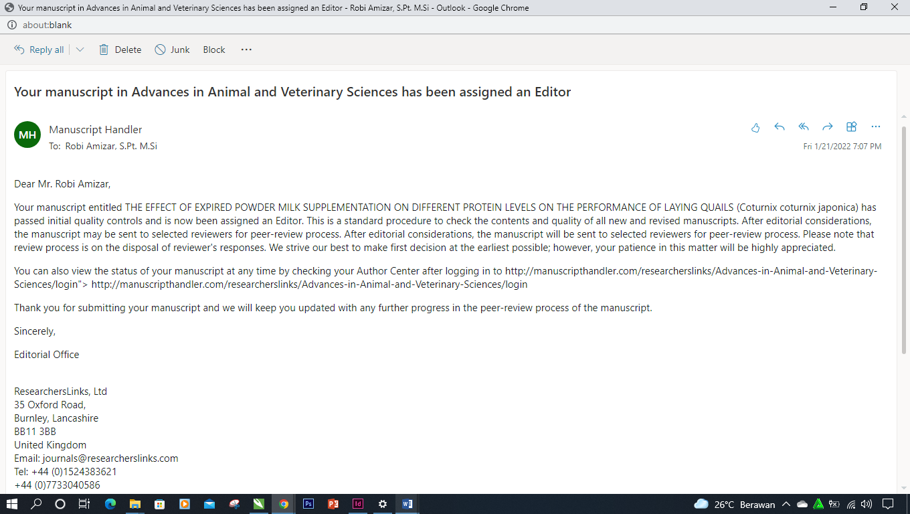

- Tanggal 24 Januari 2022 : Decision (Minor Revisions)
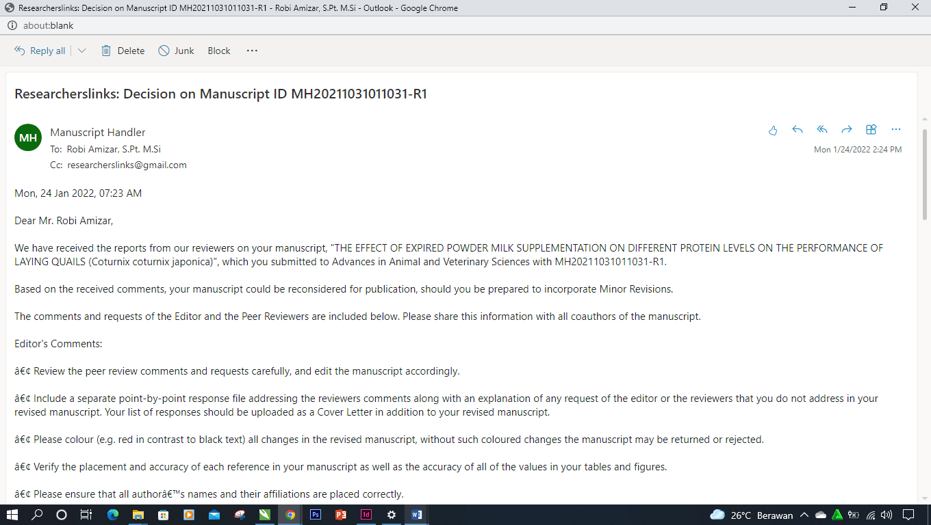

- Tanggal 25 April 2022 : R2 is Submitted
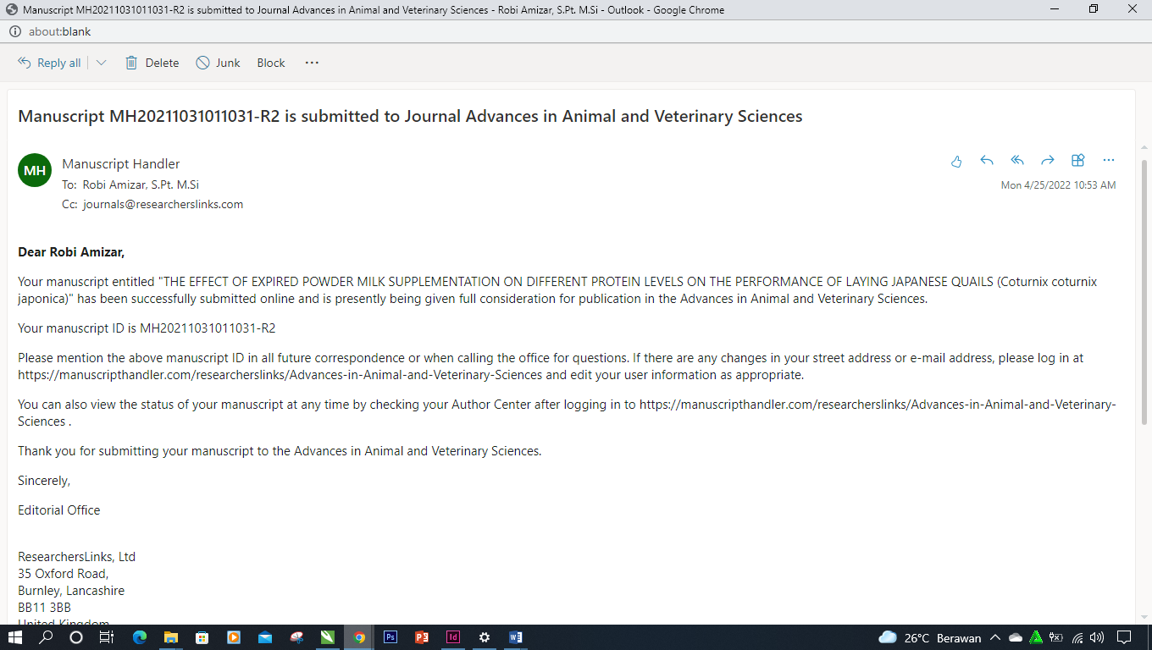

- Tanggal 4 Mei 2022 : Assigned an Editor
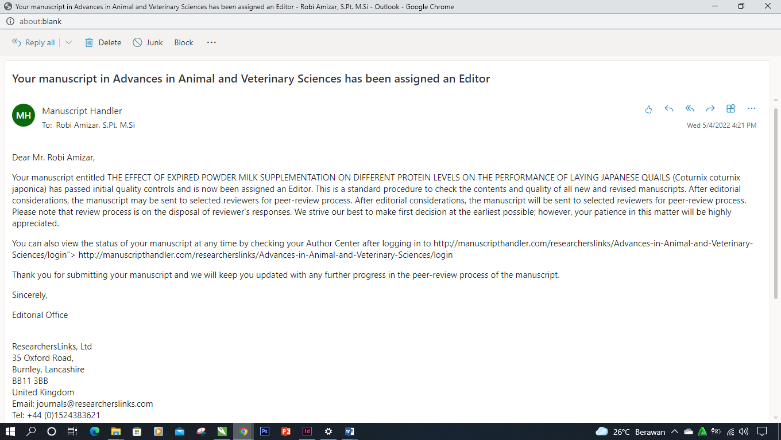

- Tanggal 4 Mei 2022 : Decission Accepted
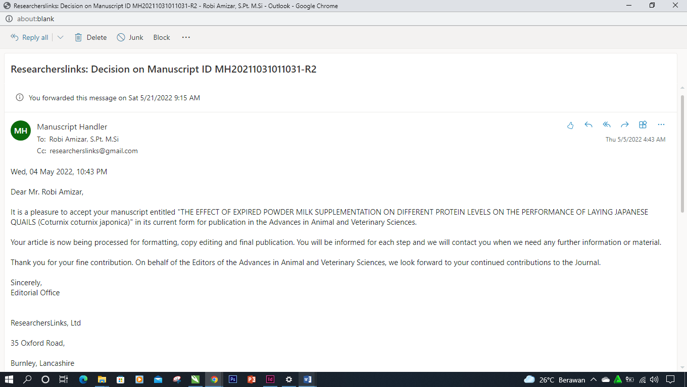

- Tanggal 4 Mei 2022 : Sertifikat Accepted
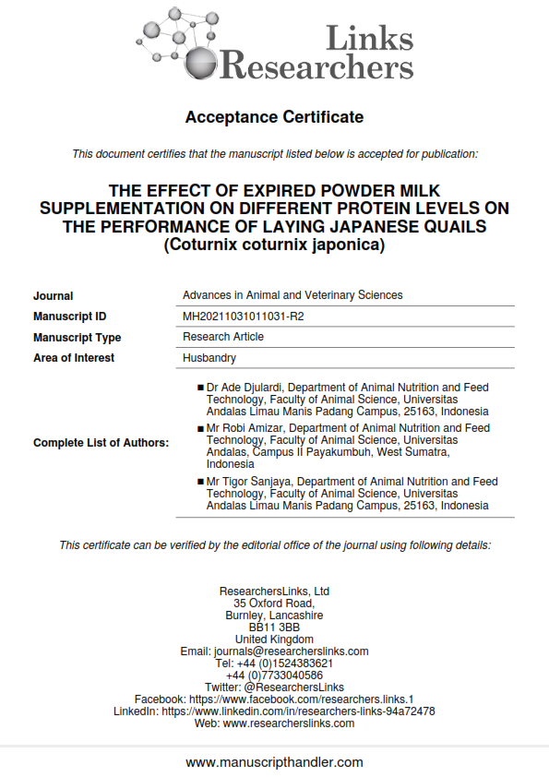
- Tanggal 18 Mei 2022 : Decission (Request Payment 300 USD)
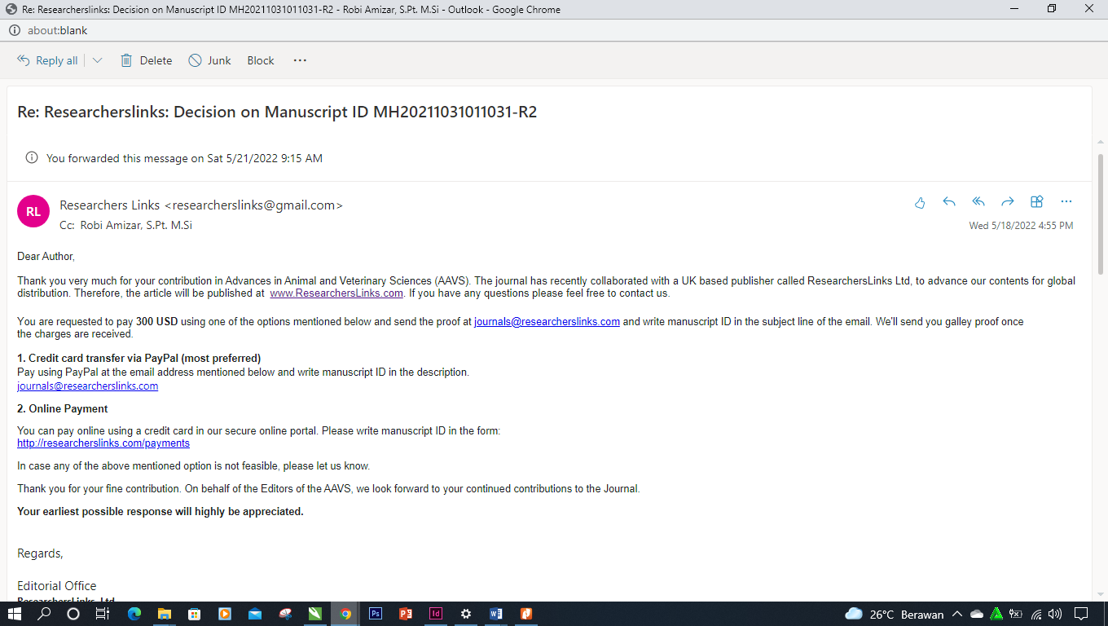
- Tanggal 21 Mei 2022 : Melakukan pembayaran 300 USD
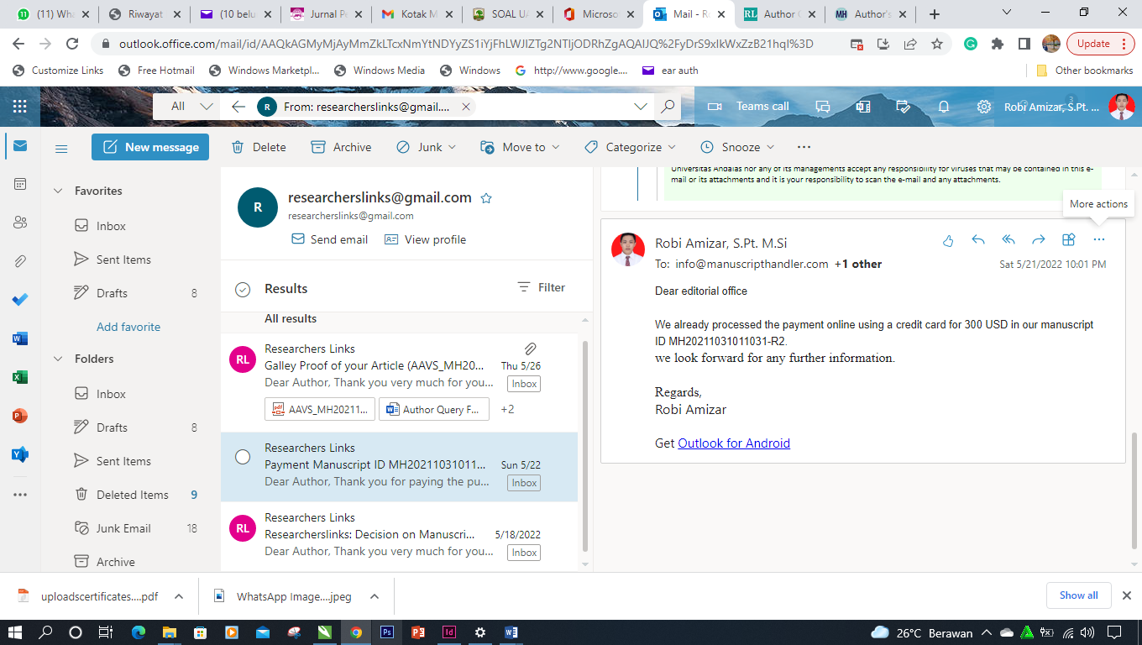

- Tanggal 22 Mei 2022 : Pembayaran diterima dilanjutkan proses galey proof
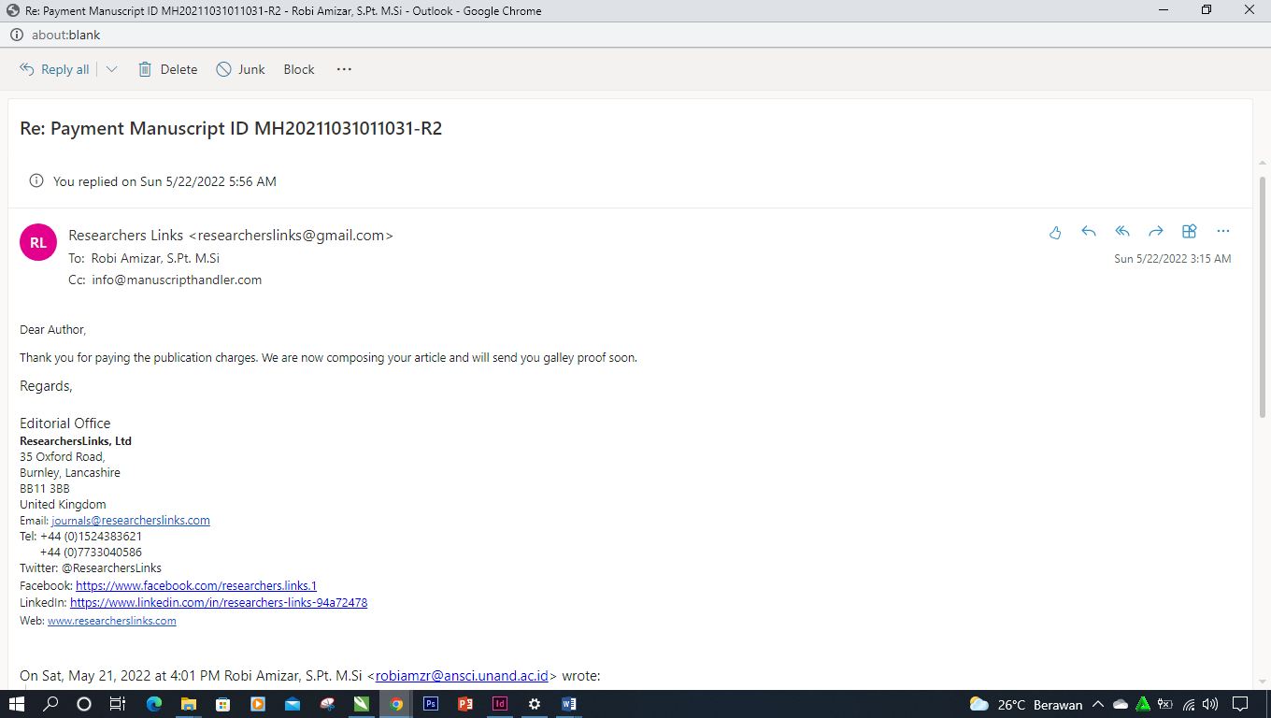

- Tanggal 26 Mei 2022 : Galley Proof Artikel
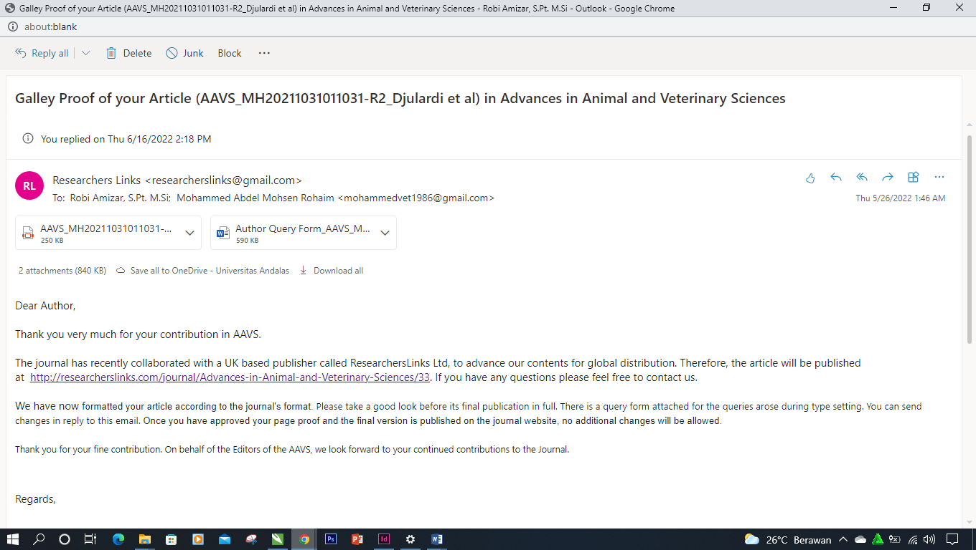

- Tanggal 29 Mei 2022 : Revisi Galey Proof
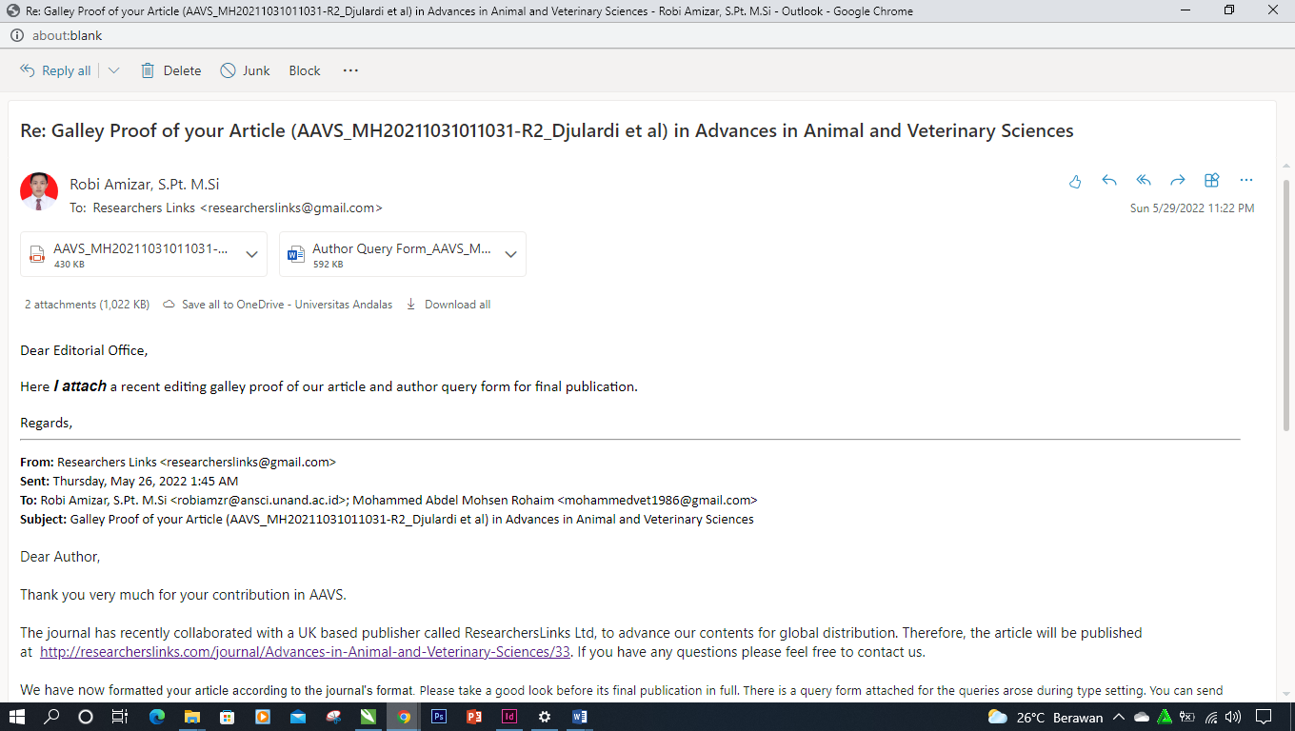

- Tanggal 19 Juni 2022 : Artikel Published
